МІНІСТЕРСТВО ОСВІТИ І НАУКИ УКРАЇНИ
Західноукраїнський Національний Університет

кафедра
комп’ютерних наук

Лабораторна робота №1
«Прості типи даних. Базові конструкції мови С++»

Виконала:

Перевірив:

Тернопіль 2022
Лабораторна робота №1
«Прості типи даних. Базові конструкції мови С++»

Мета роботи: навчитися складати алгоритми розв’язку задач у вигляді блок-схеми, ознайомитися із простими типами даних та базовими конструкціями мови Сі, оволодіти практичними навичками складання, введення, редагування і виконання найпростіших діалогових програм.
Завдання: скласти алгоритми у вигляді блок-схем для задач, які наведено нижче (обрати по чотири задачі з кожного десятка за правилом, встановленим викладачем) та написати програми для їх розв’язання мовою програмування С++. Виконати звіт до лабораторної роботи, який вміщує блок-схеми та програми.
16. Обрахуйте факторіал числа, що вводиться з клавіатури, коректно передбачивши введення від’ємних чисел.

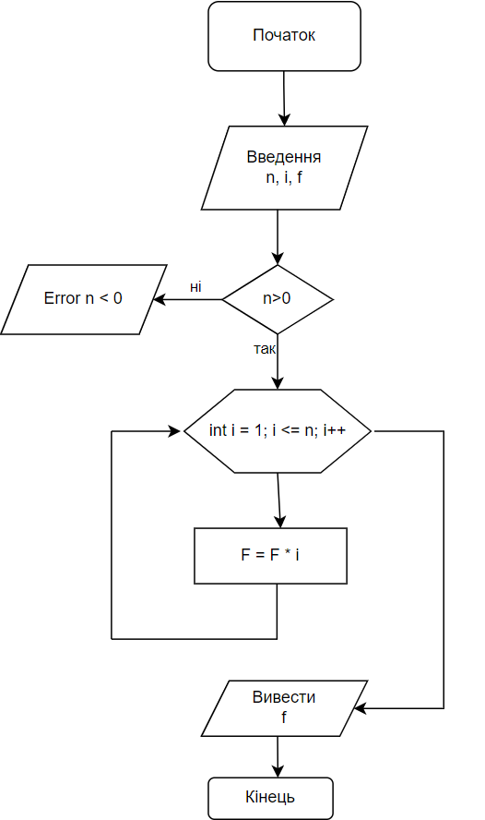
Код програми:

#include <iostream>
using namespace std;

int main()
{
int n;
int i;
int f;

cin >> n;

if (n < 0)
cout << "Error n < 0";
else {
f = 1;
for (i = 1; i <= n; i++) {
f = f * i;
}
cout << f;
}
return 0;
}
Результат:
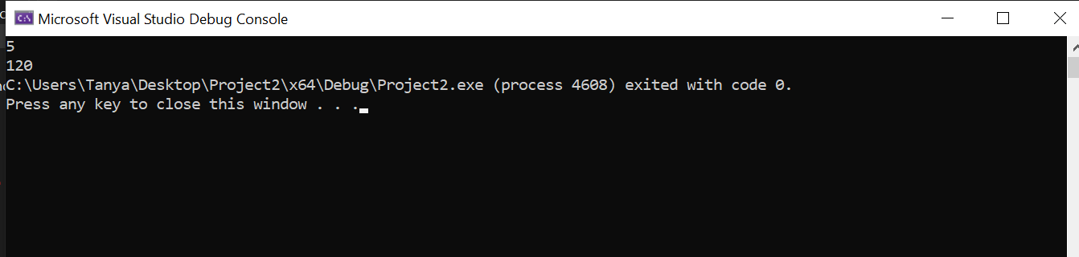

Висновок: на цій лабораторній роботі я навчилася складати алгоритми розв’язку задач у вигляді блок-схеми, ознайомилася із простими типами даних та базовими конструкціями мови Сі, оволоділа практичними навичками складання, введення, редагування і виконання найпростіших діалогових програм.

